Estância Velha RS, 07 de Outubro de 2019.

Pedido de Providências Nº 320/2019
Autor: Ver. Diego Francisco

Excelentíssima Senhora Presidente:

Nos termos que dispõe o art. 53, inciso XIV, da Lei Orgânica, requeiro a Vossa Excelência o encaminhamento, ao Poder Executivo Municipal (SECRETARIA DE OBRAS) dos seguintes pedidos de providências:

- Solicito o conserto de uma erosão causada pelo esgoto na Rua Arnoldo Sander, em frente ao Nº 397 na Nova Estância. JUSTIFICATIVA: Moradores reclamam, pois a calçada esta oca, e a erosão fica enfrente ao portão de acesso da residência, na entrada de veículos. (FOTOS 01 E 02 EM ANEXO)
- Solicito limpeza do passeio público, corte de grama e poda das árvores na Unidade Básica de Saúde da Nova Estância, na Rua Emerson Teixeira Nº 145. (FOTOS 03 E 04 EM ANEXO)
- Solicito que as pedras sejam refeitas na calçada, como estavam anteriormente na Rua Arlindo Schreiner esquina com a Rua Ernesto Teixeira no Residencial Nova Estância. JUSTIFICATIVA: Após a obra de colocação de cerca, as pedras do canteiro ficaram soltas. (FOTO 05 EM ANEXO)
- Solicito conserto de duas erosões na Rua Farroupilha em frente ao Nº 745 e ao Nº 767 no Bairro Centro.

Sendo o que se apresentava para o momento renovo os votos de estima e apreço.

Diego Francisco
Vereador PSDB

Exma. Sra. Veridiana Monteiro
Presidente da Câmara de Vereadores
Estância Velha RS

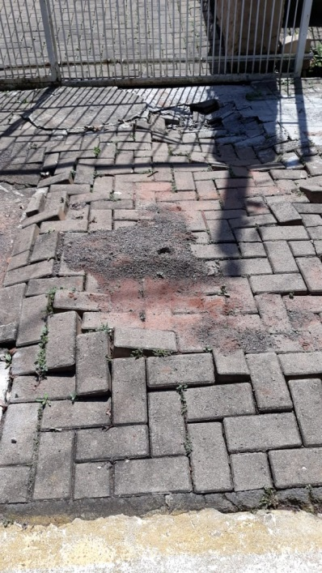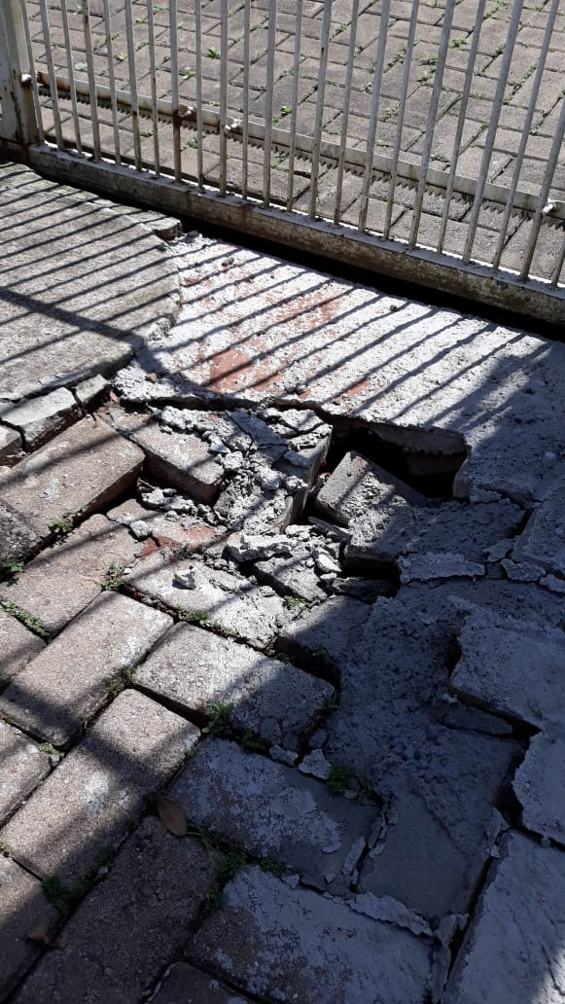
FOTO 01 FOTO 02
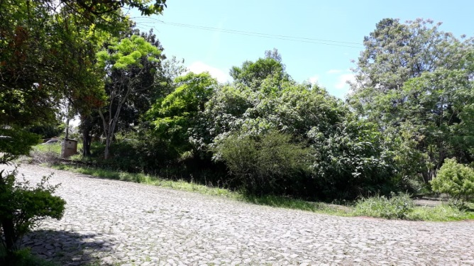
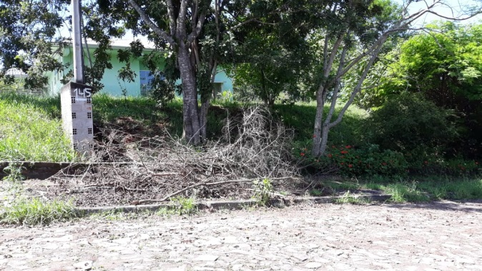
FOTO 04
FOTO 03

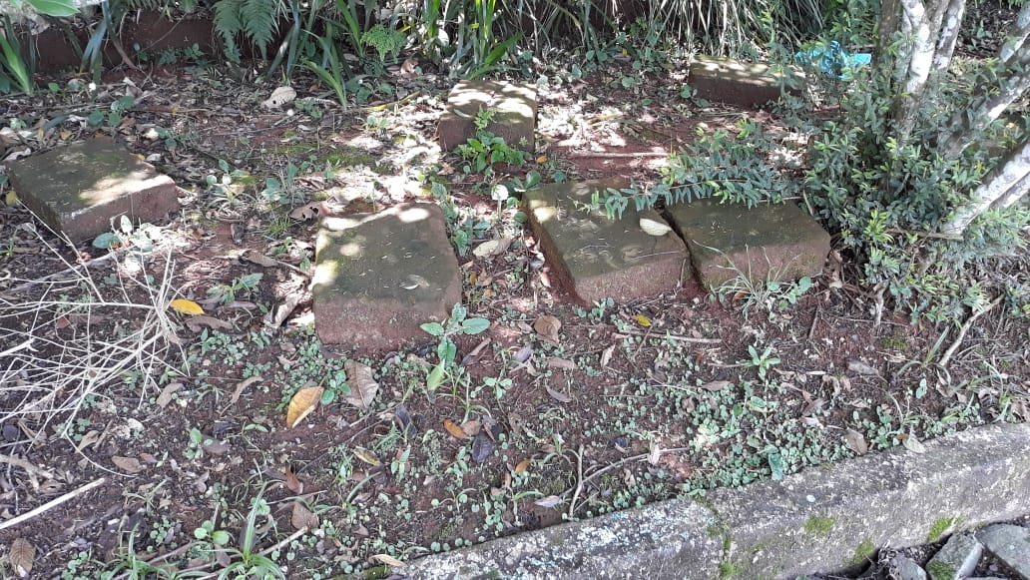
FOTO 05

